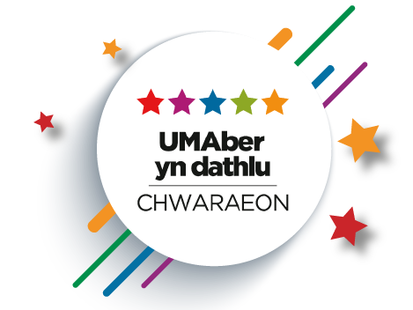

Awards Criteria:
Award | Criteria
Chwaraewr y Flwyddyn | Cyflwynir y wobr hon i'r unigolyn sydd wedi rhagori yn eu camp ac sydd wedi gwella enw da chwaraeon yn Aberystwyth. Bydd e neu hi wedi cynrychioli ar lefel ranbarthol / genedlaethol neu wedi rhagori o fewn strwythur chwaraeon y brifysgol.
Personoliaeth Chwaraeon y Flwyddyn | Cyflwynir i’r unigolyn sy'n dangos ysbryd positif wrth chwarae, dawn bersonol, hiwmor a brwdfrydedd ym mhob agwedd ar eu camp a’u cyfranogiad yng nghymuned Tîm Aber.
Tlws Gwyn Evans | Mae'r wobr hon er cof am ddarlithydd Add.Gorff. a hyfforddwr clwb, er mwyn cydnabod ymroddiad personol, ymrwymiad ac agwedd iach a chanmoladwy at gyflawniad mewn chwaraeon. Dyma rywun sy'n ymgymryd â phob rôl o fewn y clwb, hyfforddwr, chwaraewr, cefnogwr
Tlws Mary Anne | Cyflwynir i rywun sydd wedi ymrwymo i redeg a gweinyddu clwb penodol. Dyma'r arwr tawel sy'n eistedd wrth ddesg yn anfon e-byst neu'n casglu arian.
Clwb y Flwyddyn | Clwb y Flwyddyn yw'r wobr mae pawb yn eiddgar i'w hennill o fewn TîmAber. Caiff y wobr hon ei chyflwyno i'r clwb mwyaf llwyddiannus, ymroddgar a gweithredol yn ystod y flwyddyn academaidd.
Y Cyfraniad Mwyaf at RAG | Cyflwynir y wobr hon i aelodau'r tîm sydd wedi rhoi cryn lawer o'u hamser at achosion da gydol y flwyddyn / clwb sydd wedi cyfrannu'n sylweddol at RAG gydol y flwyddyn.
Gwobr y Gymraeg | Dyfernir y wobr hon i’r clwb sydd wedi rhagori ar ddisgwyliadau'r Polisi Dwyieithrwydd ac sydd wedi: cynnwys argraffu dwyieithog ar ddillad swyddogol y clwb, mae eu holl ohebiaeth yn ddwyieithog, mae pwyllgor y clwb yn cynnwys Swyddog Iaith Gymraeg / Swyd.
Tîm BUCS y Flwyddyn | Dyfernir i'r tîm sydd wedi cystadlu'n rhagorol yn eu cystadleuaeth BUCS. Mae'r tîm hwn wedi cyrynchioli'r brifysgol yn dda ar lefel genedlaethol gan hyrwyddo enw da Prifysgol Aberystwyth.
Tîm Nad yw'n rhan o BUCS y Flwyddyn | Dyfernir i'r tîm sydd wedi cystadlu'n rhagorol yn eu cystadleuaeth. Mae'r tîm hwn wedi cyrynchioli'r brifysgol yn dda ar lefel genedlaethol gan hyrwyddo enw da Prifysgol Aberystwyth.
Clwb y Flwyddyn sydd wedi Gwella Mwyaf | Meini prawf y wobr hon yw gwelliant mewn llwyddo, ysbryd a threfniant clwb. Dylent hefyd ddangos ymroddiad i barhau â'r cynnydd yn y blynyddoedd i ddod.
Gwobr Ragoriaeth Bwyllgor [Gwobr Bwyllgor] | Er mwyn dyfarnu'r wobr hon, rydym yn chwilio am bwyllgor sydd wedi mynd y tu hwnt i'r disgwyl i gydweithio ac i ddarparu ystod o ddigwyddiadau/gweithgareddau i'w haelodau. Byddant hefyd wedi gweithio'n effeithlon fel tîm, wedi cyfathrebu'n dda ymysg eu gilydd a'u haelodau, ac wedi rhoi cynhwysoldeb ar flaen eu hymdrechion. Byddant hefyd wedi ymgysylltu â digwyddiadau a gweithgareddau'r UM; ynghyd â chreu perthnasoedd gweithio da gydag ardaloedd allweddol yr UM, hynny yw, aelodau'r Tîm Cyfleoedd, y Staff Cyllid, ac unrhyw sefydliadau mewnol neu allanol.
Lliwiau'r Brifysgol: Chwaraeon (25) | Cyflwynir y wobr hon i fyfyrwyr unigol sydd wedi dangos ymroddiad eithriadol parhaus neu sydd wedi gwneud cyfraniad sylweddol i'w clwb, yn ogystal â dangos ymrwymiad i undeb y myfyrwyr a / neu chwaraeon myfyrwyr. Mewn amgylchiadau eithriadol, mae hefyd yn

